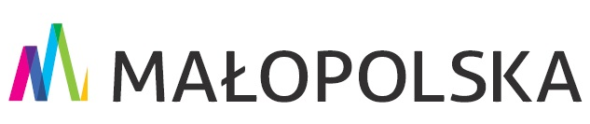

Załącznik nr 1 do regulaminu
rekrutacji i uczestnictwa
w projekcie „ODKRYWAM MAŁOPOLSKĘ”-2021

Deklaracja uczestnictwa w projekcie pn. „ODKRYWAM MAŁOPOLSKĘ”

Ja niżej podpisany/a ………………………………………………………………………………………………………………
(imię i nazwisko rodzica, opiekuna prawnego)

wyrażam zgodę na udział mojego dziecka
………………………………………………………………………………………………………………………………………………..
(imię i nazwisko dziecka, uczestnika projektu)

nr pesel ………………………………………………………………… data ur. .…………………………………………………

ucznia klasy ……………… szkoły …………..……………………..………….. w ……………………………………………

zamieszkałego ………………………………………………………………………………………………………………………..

w PROJEKCIE „ODKRYWAM MAŁOPOLSKĘ”

Wyrażenie zgody, to akceptacja regulaminu załączonego do wniosku.

Do deklaracji uczestnictwa załączam:
- oświadczenia o wyrażeniu zgody na przetwarzanie danych osobowych,
- oświadczenie o wyrażeniu zgody na wykorzystanie wizerunku dziecka.

Deklaruję dokonanie do dnia 24.09.2021 r. wpłaty na konto Samorządowego Centrum Usług Wspólnych Gminy Oświęcim – ABS Andrychów Nr konta –24 8110 1023 2003 0310 7842 0006, tytuł wpłaty: PROJEKT pn. „ODKRYWAM MAŁOPOLSKĘ – 2021 – imię, nazwisko dziecka oraz szkoła uczestnika”, kwoty w wysokości 30,00 zł (słownie: trzydzieści złotych).

Zobowiązuję się przewozu i odbioru dziecka z ustalonego miejsca zbiórki.

Nr telefonu rodzica do kontaktu: ……………………………………………………………………………………………

…………………………………………… ………….………………………………………
(miejscowość, data) (czytelny podpis rodzica, opiekuna prawnego)

